แผนการจัดการเรียนรู้ที่ 18
หน่วยที่ 4 เรื่อง ทรัพยากรที่ฉันใช้ในชีวิตประจำวัน จำนวน 3 ชั่วโมง
สาระเศรษฐศาสตร์ รายวิชาสังคมศึกษา ชั้นประถมศึกษาปีที่ 1
มาตรฐาน ส 3.1 เข้าใจและสามารถบริหารจัดการทรัพยากรในการผลิตและการบริโภค การใช้ทรัพยากร ที่
มีอยู่จำกัดได้อย่างมีประสิทธิภาพและคุ้มค่า รวมทั้งเข้าใจหลักการของเศรษฐกิจพอเพียง เพื่อการดำรงชีวิตอย่างมีดุลยภาพ
สอนโดย : นายคมลิขิต นามไว ครูประจำชั้น
________________________________________________________________________________
1.ความคิดรวบยอด
ทรัพยากรในชีวิตประจำวันเป็นสิ่งจำเป็น มีทั้งที่เป็นของส่วนตัวและของส่วนรวม เราควรใช้สิ่งต่างๆ
เหล่านั้นอย่างรู้คุณค่าและใช้ให้เกิดประโยชน์สูงที่สุด เพื่อเป็นการประหยัดทรัพยากรที่มีอยู่อย่างจำกัดให้สามารถใช้ได้นานยิ่งขึ้น
2.ตัวชี้วัด
ยกตัวอย่างการใช้ทรัพยากรในชีวิตประจำวันอย่างประหยัด
3.จุดประสงค์การเรียนรู้
- อธิบายและยกตัวอย่างเกี่ยวกับทรัพยากรส่วนตัวและทรัพยากรส่วนรวม
- บอกวิธีการใช้ทรัพยากรอย่างรู้คุณค่า
4.สมรรถนะสำคัญของผู้เรียน
- ความสามารถในการสื่อสาร
- ความสามารถในการคิด
- ความสามารถในการแก้ปัญหา
- ความสามารถในการใช้ทักษะชีวิต
5.คุณลักษณะอันพึงประสงค์
- มีวินัย
- ใฝ่เรียนรู้
- อยู่อย่างพอเพียง
- มุ่งมั่นในการทำงาน
- รักความเป็นไทย
- มีจิตสาธารณะ
6.ค่านิยมหลัก 12 ประการ
- ซื่อสัตย์ เสียสละ อดทน
- ใฝ่หาความรู้ หมั่นศึกษาเล่าเรียนทั้งทางตรง และทางอ้อม
- มีระเบียบวินัย เคารพกฎหมาย ผู้น้อยรู้จักการเคารพผู้ใหญ่
- มีสติรู้ตัว รู้คิด รู้ทำ
7.สาระการเรียนรู้
- ทรัพยากรที่ใช้ในชีวิตประจำวัน
- ทรัพยากรส่วนรวม
- วิธีการใช้ทรัพยากรทั้งของส่วนตัวและส่วนรวมอย่างถูกต้อง ประหยัดคุ้มค่า
8.ชิ้นงาน/หลักฐานร่องรอยแสดงความรู้
- ใบงานที่ 18.1
- ใบงานที่ 18.2
9.กิจกรรมการเรียนรู้
ชั่วโมงที่ 1
1.ครูนำภาพเกี่ยวกับทรัพยากรที่ใช้ในชีวิตประจำวันให้นักเรียนดูและให้นักเรียนร่วมกันแสดงความ
คิดเห็นเกี่ยวกับภาพ
2.ครูชวนนักเรียนสนทนาถึงการใช้ทรัพยากรในชีวิตประจำวันของเรา ว่าทรัพยากรเป็นสิ่งมีค่าและมี
ประโยชน์ที่เราจะใช้ดำเนินชีวิตประจำวัน มีทั้งที่เป็นของส่วนตัว เช่น แปรงสีฟัน ชุดนักเรียน หนังสือ ดินสอ
เป็นต้น และของส่วนรวม เช่น สนามเด็กเล่น ห้องสุขา ตู้น้ำเย็น ชั้นวางรองเท้า เป็นต้น เพื่อโยงเข้าสู่การ
จัดการเรียนรู้เรื่องทรัพยากรในชีวิตประจำวัน โดยสรุปว่าสิ่งต่างๆที่นักเรียนพูดถึงเป็นสิ่งที่สำคัญและมีประโยชน์เรียกว่า ทรัพยากร
3.นักเรียนร่วมกันดูภาพจากหนังสือเรียนรายวิชาพื้นฐานหน้าที่พลเมือง วัฒนธรรมและการดำเนินชีวิต
ในสังคม เศรษฐศาสตร์และภูมิศาสตร์ ชั้นประถมศึกษาปีที่ 1 ของสำนักงานคณะกรรมการการศึกษาขั้นพื้นฐาน
กระทรวงศึกษาธิการ หน้า 64 - 68 และร่วมกันอ่านออกเสียง โดยครูสังเกตทักษะการอ่านผู้เรียนรายบุคคล
อาจให้นักเรียนอ่านซ้ำเพื่อฝึกทักษะการอ่านและการสื่อความ
4.ครูชวนนักเรียนสังเกตจากภาพว่านักเรียนเห็นทรัพยากรอะไรบ้างที่อยู่ในห้องเรียน แบ่งเป็น
ทรัพยากรส่วนตัวและทรัพยากรส่วนรวม โดยบันทึกคำตอบนักเรียนบนกระดาน เสริมแรงบวกด้วยการชมเชย
ปรบมือหรือให้รางวัลแก่นักเรียนที่ตอบ
5.ครูอธิบายถึงความหมายของทรัพยากรเพิ่มเติม
6.นักเรียนช่วยกันยกตัวอย่างทรัพยากรส่วนตัว และทรัพยากรส่วนรวมที่นักเรียนเคยใช้ใน
ชีวิตประจำวันคนละหนึ่งอย่าง ครูบันทึกคำตอบบนกระดาน
ชั่วโมงที่ 2
7.นักเรียนและครูร่วมกันทบทวนบทเรียนจากครั้งก่อนโดยการทบทวนความหมายของทรัพยากรและ
ยกตัวอย่างทรัพยากรส่วนตัวและทรัพยากรส่วนรวม และนำบัตรคำ คำว่า “ทรัพยากรส่วนตัวและทรัพยากร
ส่วนรวม” ติดบนกระดาน เชื่อมโยงสู่การวิเคราะห์ความแตกต่างระหว่างคำว่า “ทรัพยากรส่วนตัว” กับ คำว่า
“ทรัพยากรส่วนรวม”
ขั้นกิจกรรม
8.ครูชวนนักเรียนสังเกตคำว่าทรัพยากรส่วนตัวและทรัพยากรส่วนรวมที่เขียนบนกระดานพร้อมให้
นักเรียนอภิปรายหรือแสดงความคิดเห็นถึงความแตกต่างของสองคำนี้ ครูทบทวนคำตอบและเขียนความคิดเห็นที่เกี่ยวข้องบนกระดาน
9.ครูอธิบายถึงลักษณะของ “ทรัพยากรส่วนตัว” กับ “ทรัพยากรส่วนรวม” เพิ่มเติม
10.ครูนำภาพทรัพยากรส่วนตัวและทรัพยากรส่วนรวมให้นักเรียนดูและช่วยกันตอบในชั้นเรียนว่าภาพ
ใดเป็นทรัพยากรส่วนตัว และภาพใดเป็นทรัพยากรส่วนรวม โดยให้ภาพของทรัพยากรส่วนตัวและทรัพยากร
ส่วนรวมคละกัน ประเภทละ 5 – 10 ภาพ และควรมีขนาดใหญ่ให้เห็นได้ทั้งห้อง
11.ครูเฉลยทีละภาพและนำภาพวางเรียงหน้ากระดานหรือติดที่กระดานโดยแบ่งเป็นสองฝั่ง ฝั่งของ
ทรัพยากรส่วนตัว และอีกฝั่งหนึ่งคือทรัพยากรส่วนรวม
12.นักเรียนทำใบงานที่ 18.1 เรื่อง รู้จักคุณค่า รู้จักทรัพยากร
ชั่วโมงที่ 3
13.ครูนำบัตรคำที่เฉลยไว้มาทบทวนความรู้
14.ครูชวนนักเรียนถามถึงวิธีใช้ทรัพยากรที่เฉลยไปว่า นักเรียนจะใช้อย่างไรให้คุ้มค่าที่สุด
15.ครูเขียนความคิดเห็นบนกระดาน
16.ครูอธิบายเพิ่มเติมเกี่ยวกับวิธีการใช้ทรัพยากรทั้งของส่วนตัวและของส่วนรวม ให้เกิดความ
ประหยัด มีประโยชน์และคุ้มค่ามากที่สุด พร้อมทั้งอธิบายเหตุผลของการใช้อย่างประหยัดด้วย
17.นักเรียนสรุปโดยการทำใบงานที่ 18.2 เรื่อง ใช้ทรัพยากรประหยัด มีไว้ใช้ถึงลูกหลาน
10.สื่อ/แหล่งการเรียนรู้
1.สื่อการเรียนรู้
- หนังสือเรียนรายวิชาพื้นฐาน หน้าที่พลเมือง วัฒนธรรมและการดำเนินชีวิตในสังคม เศรษฐศาสตร์และภูมิศาสตร์ ชั้นประถมศึกษาปีที่ 1 ของสำนักงานคณะกรรมการการศึกษาขั้นพื้นฐาน กระทรวงศึกษาธิการ
- บัตรคำ คำว่า “ทรัพยากรส่วนตัว” และ “ทรัพยากรส่วนรวม”
- บัตรภาพ ทรัพยากรส่วนตัวและทรัพยากรส่วนรวม
- ใบงานที่ 18.1 เรื่อง “รู้จักคุณค่า รู้จักทรัพยากร”
- ใบงานที่ 18.2 เรื่อง “ใช้ทรัพยากรประหยัด มีไว้ใช้ถึงลูกหลาน”
2.แหล่งการเรียนรู้
- ห้องสมุดกลุ่มสาระการเรียนรู้
- ห้องสมุดโรงเรียน

11.การวัดและประเมินผล
รายการประเมิน | วิธีการวัดและประเมินผล | เครื่องมือวัดและประเมินผล
1.ด้านความรู้ความเข้าใจ | - สังเกต  - ซักถาม  - ตรวจใบงาน | - แบบสังเกตพฤติกรรมรายบุคคล  - ใบงาน
2.ด้านคุณลักษณะอันพึงประสงค์ | - สังเกตพฤติกรรม | - แบบสังเกตพฤติกรรมรายบุคคล
3.ด้านทักษะกระบวนการคิด | - สังเกตพฤติกรรม | - แบบสังเกตพฤติกรรมรายบุคคล

12.เกณฑ์การวัดและประเมินผล
1.ประเมินใบงาน ได้คะแนนตั้งแต่ร้อยละ 60 ขึ้นไป ผ่านเกณฑ์
2.แบบสังเกตพฤติกรรมรายบุคคล ได้ระดับคุณภาพพอใช้ขึ้นไป
12 – 15 คะแนน ดี
8 – 11 คะแนน พอใช้
1 – 7 คะแนน ปรับปรุง

ใบงานที่ 18.1 เรื่อง “รู้จักคุณค่า รู้จักทรัพยากร”
คำชี้แจง ตอนที่ 1 ให้นักเรียนทำเครื่องหมายกากบาท ($×$) ทับรูปภาพที่เป็นทรัพยากรในห้องเรียน

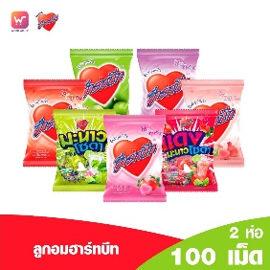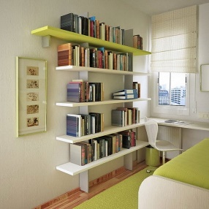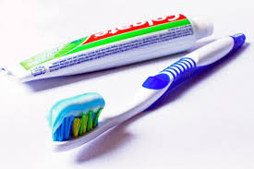
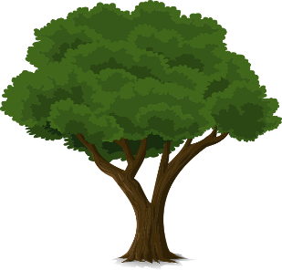
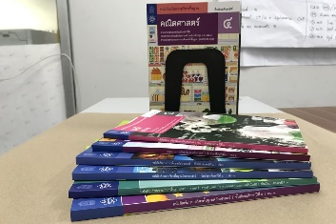
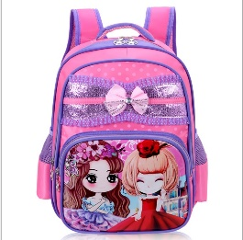

คำชี้แจง ตอนที่ 2 ให้นักเรียนทำเครื่องหมายถูก ($√$) ในช่องที่เป็นทรัพยากรส่วนตัวหรือทรัพยากรส่วนรวม
ของแต่ละข้อให้ถูกต้องสัมพันธ์กัน
รายการ | ทรัพยากรส่วนตัว | ทรัพยากรส่วนรวม
1.สนามเด็กเล่น
2.จักรยานสาธารณะ
3.แปรงสีฟัน
4.สวนสาธรณะ
5.เสื้อผ้า
6.รองเท้า
7.ห้องสุขา
8.ดินสอสี
9.ชั้นวางรองเท้า
10.กระเป๋า

ชื่อ-นามสกุล.................................................................ชั้น/ห้อง..................เลขที่..................
ใบงานที่ 18.2 เรื่อง “ใช้ทรัพยากรประหยัด มีไว้ใช้ถึงลูกหลาน”
คำชี้แจง ให้นักเรียนแต่งประโยคจากคำที่กำหนดให้ โดยบอกวิธีการใช้ทรัพยากรอย่างประหยัดและคุ้มค่า

1. ชุดนักเรียน ...........................................................................................................................................................

2. อาหาร....................................................................................................................................................................

3. โต๊ะเรียน.................................................................................................................................................................

4. น้ำ...........................................................................................................................................................................

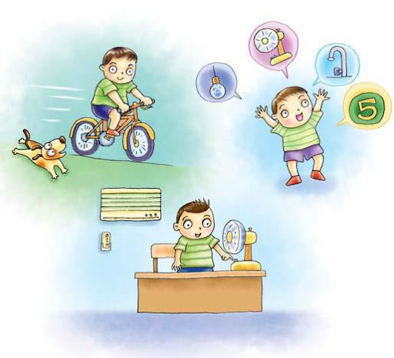
5. พัดลม.....................................................................................................................................................................

ชื่อ-นามสกุล.................................................................ชั้น/ห้อง..................เลขที่..................
แบบสังเกตพฤติกรรมรายบุคคล
คําชี้แจง: ผูสอนสังเกตพฤติกรรมของนักเรียน แลวทําเครื่องหมายถูก ( $√$ ) ลงในชองที่ตรงกับระดับคะแนน
เลขที่ | ชื่อ-นามสกุล | รับฟง  ความคิดเห็น |  |  | การ  แสดงออก |  |  | การตอบ  คําถาม |  |  | สามัคคี/  มีน้ําใจ |  |  | ตรง ตอเวลา
เลขที่ | ชื่อ-นามสกุล | ๓ | ๒ | ๑ | ๓ | ๒ | ๑ | ๓ | ๒ | ๑ | ๓ | ๒ | ๑ | ๓ | ๒ | ๑
ลงชื่อ...................................................ผูประเมิน
............../.................../................
เกณฑการใหคะแนน
ปฏิบัติหรือแสดงพฤติกรรมอยางสม่ำเสมอ ให ๓ คะแนน
ปฏิบัติหรือแสดงพฤติกรรมบอยครั้ง ให ๒ คะแนน
ปฏิบัติหรือแสดงพฤติกรรมนอยครั้ง ให ๑ คะแนน
เกณฑการตัดสินคุณภาพ
ชวงคะแนน | ระดับคุณภาพ
๑๒-๑๕ | ดี
๘-๑๑ | พอใช้
๑-๗ | ปรับปรุง

บันทึกหลังแผนการจัดการเรียนรู

สรุปผลการเรียนรู
1. ดานเนื้อหาสาระ
.........................................................................................................................................................................
.........................................................................................................................................................................
.........................................................................................................................................................................
2. ดานสมรรถนะสําคัญของผูเรียน
.........................................................................................................................................................................
.........................................................................................................................................................................
.........................................................................................................................................................................
3. ดานคุณลักษณะอันพึงประสงค
.........................................................................................................................................................................
.........................................................................................................................................................................
.........................................................................................................................................................................
4. อื่นๆ
.........................................................................................................................................................................
.........................................................................................................................................................................
.........................................................................................................................................................................

ปญหาและอุปสรรคในการจัดการเรียนรู
.........................................................................................................................................................................
.........................................................................................................................................................................
.........................................................................................................................................................................

แนวทางการแกไขและพัฒนา
.........................................................................................................................................................................
.........................................................................................................................................................................
.........................................................................................................................................................................

ลงชื่อ.............................................ผูสอน
(..............................................)

